藏传佛教(参考资料)
第二课：藏传佛教的发展及五大派
黎耀祖博士 2019年6月
甲. 藏传佛教的发展
西藏古称为吐蕃，在佛教仍未传入藏地之前，是盛行着本教的；可以说，本教是西藏原有的一种原始宗教模式。当佛教（印度密教）传入藏地之后，渐渐取代了本教的主导地位，之后更成为西藏地区主要的宗教。
那么，佛教究竟是何时传入吐蕃西藏呢？学术界至今都没有一个确定、可信而确凿的说法。当中最广为人知的传说是第28代赞普拉托多聂赞时发生的「天降四宝」事件，这被认为是佛教传入吐蕃最早的传说。随后的百余年，都有印度及西域的僧人来到吐蕃传扬佛教，但碍于吐蕃人大多信奉本教，所以就算佛教于此时期能传入吐蕃，却并不流行，直至松赞干布统一吐蕃各部落而建立起吐蕃王朝后，情况才有明显的转变。密教在西藏的发展可分为前后两期：
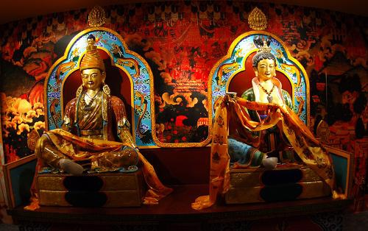
松赞干布与文成公主
一. 前弘时期（公元七世纪到九世纪）
前弘时期的密教发展又可分为三个发展阶段
1. 第一发展阶段：松赞干布时期
松赞干布于公元七世纪建立起大一统的吐蕃王 朝之后，便派遣大批贵族子弟到迦湿弥罗国学习，当他们学成回国后，参照及模仿印度梵文的体制而创制了吐蕃自己的文字，这不但为佛教的大规模传入营造了良好的条件，更加为保存文献及传播佛教提供了语言的载 体。松赞干布建立强盛的吐蕃王朝后，先后迎娶了尼泊尔的尺尊公主及大唐的文成公主为妻，藉此引入当时最先进的佛教文化，令佛教在吐蕃的发展呈现出一片兴隆的景象。
2. 第二发展阶段：赤松德赞时期
松赞干布在藏地大力提倡佛教之后，随后几代都没多大的发展，直到藏王赤德祖赞迎娶了大唐的金城公主为妻后，佛教才再有进一步发展的机会。在金城公主的影响下，赤德祖赞派人到印度求取佛经，并修建五所佛寺来收藏这批经典。但当赤德祖赞在公元755年死后，本教伺机复兴，并对佛教大肆攻击，直至赤德祖赞与金城公主所生的儿子赤松德赞长大掌握政权后，才再次大力弘扬佛教。赤松德赞对佛教最大的贡献是先后邀请大成就者寂护大师、其弟子莲华戒及莲花生大士入藏弘法，并把藏传佛教的发展推到高峰。此时期的发展出现了两次大的诤论：
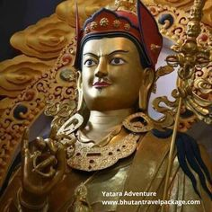
莲花生大士
2.1 佛本之争：佛教与本教之争
2.2 顿渐之争：显教与密教之争
经过佛本之争后，正式确立佛教在吐蕃的主导地位，本教逐渐式微，并走向地下发展。而经过顿渐之争后，正式确立密教为吐蕃佛教的主体，禅宗（大乘显教）正式退出吐蕃的历史舞台。在此期间传入的密教，无论是从印度、尼泊尔或大唐传入的都是纯密的思想，即是以《金刚顶经》（行密）及《大日经》（瑜伽密）为主要的理论根据。
3. 第三发展阶段：赤祖德赞时期
赤祖德赞亦是一位笃信佛教的藏王，他颁布了一些弘扬佛法的措施，包括：
推行藏文规范化运动，方便将梵本佛经翻译为藏文。
实行「七户养僧」制度，保障僧侣的生活，能专心修行。
对侮辱佛、法、僧三宝的人处以重罚。
由于赤祖德赞对佛教的过度弘扬而引起部份人的不满，当赤祖德赞被谋杀后，继任赞普
之位的朗达玛于公元841年大肆灭佛。佛教前弘时期的发展亦至此告一段落。大一统的吐蕃王朝亦在朗达玛当赞普的这一代走上末路。

二. 后弘时期（公元十世纪开始至现在）
1. 下路弘法
自朗达玛灭佛后，佛教在吐蕃的发展停顿了超过一世纪。当朗达玛大肆灭佛时，很多僧人逃亡到西康地区，并在此地把佛教保存下来。当朗达玛死后，吐蕃王朝亦随之崩解，各贵族纷纷割地为王。王室后裔意希坚赞在桑耶寺立足，更派人前往西康一带学习佛法，把佛法传回卫藏。由于佛法是由西康传入卫藏，故此被称为「下路弘法」。
2. 上路弘法
朗达玛第五代孙柯日在象雄地区建立起古格王朝，竭力提倡佛教。公元1042年，印度
高僧阿底峡经尼泊尔来到古格王国弘扬密法。三年后再获邀前往卫藏弘法，由于密法是由阿
里地区传入，故被称为「上路弘法」。阿底峡的入藏传法，将后弘时期的佛教发展推上另一高峰，为密教的教派发展揭开了序幕。
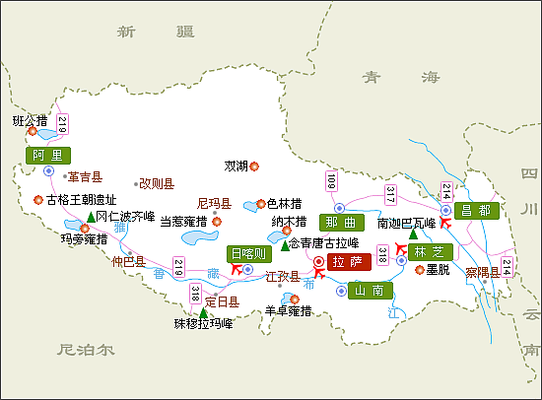

上路弘法

下路弘法

3. 藏密各派的发展
藏王赤松德赞大规模地从印度引入佛教，请来寂护、莲华戒及莲花生三位大士建立桑耶
寺，作为西藏密教的根本道场。莲花生回印度后，留下二十五位弟子在西藏，最后逐渐发展成五大派：
名称 | 别名 | 建派者 | 建派时代 | 修行的法门
宁玛派 | 红教 | 莲花生大士 | 公元八世纪 | 大圆满
噶当派 |  | 阿底峡 | 公元十一世纪 | 上乐、密集金刚
噶举派 | 白教 | 马尔巴 | 公元十一世纪 | 大手印
萨迦派 | 花教 | 昆.恭初波 | 公元十一世纪 | 道果
格鲁派 | 黄教 | 宗喀巴 | 公元十五世纪 | 大威德金刚
* 噶当派最后被并入格鲁派之中
乙. 藏传佛教五大派的发展
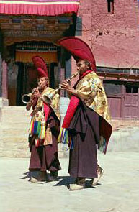
一. 藏传佛教的宁玛派
1.「宁玛」的意思
「宁玛」（Nyingma）一词有「古旧」的意思。所谓「古」，是指此派的思想传承自公元八世纪入藏的莲花生大士，而藏传佛教其他教派的思想却要到公元十一世纪之后才逐渐形成的；所谓「旧」是指此派以传承、弘扬吐蕃时代流传的旧译密法为主。由于宁玛派的僧人均穿红衣戴红帽，故俗称为「红教」或「红帽派」，此派以「大圆满」为最高的修行法门。

2. 宁玛派的传承与代表人物
宁玛派认为他们的教法是直接从莲花生大士那里传承下来，可以说，宁玛派的基本教法是形成于前弘期，不过这时候的宁玛派仍未发展成为一个独立的宗派。在前弘期和朗达玛灭佛期间，传扬佛教的环境虽然恶劣，但传承未尝断绝。
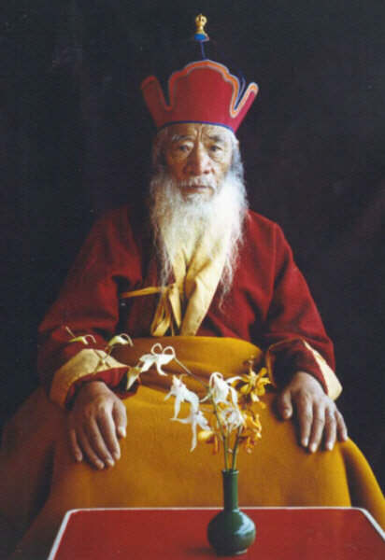
夏札仁波切
由于朗达玛灭佛的目的主要是针对佛教的寺院组织，消除佛教在政治上及社会上的影响力，故此密教的传播并没有像显教那样遭受毁灭性的打压。宁玛派的教法仍可在家庭之中以父子、兄弟间相传的方式被流传下来。宁玛派派现时流行于四川的甘孜、德格、白玉及阿霸一带，主要寺院为噶陀寺、白玉寺和佐钦寺。
宁玛派是延续前弘期密教的一个较为深入民间、组织较为松散的派别，他们有家族中的父子相传，亦有师徒间的教法相传。此派的修行者大致可分为两类：一为出家的僧人，另一为在家修行的密咒士与瑜伽士。当我们讲宁玛派的传承时，一般都是指出家僧众间的传承。宁玛派的代表人物除莲华生大士之外，还有三位同出于素尔家族的杰出僧人，他们分别是索尔波切、素尔穹喜饶扎巴、素尔迥卓浦巴，三人合称「三素尔」。他们都是尊奉莲华生大士为祖师，弘传莲师入藏时所传下来的密咒、密法，并开始建立起属于本派的寺庙，再整理教法及经典，也广收徒弘传密法，组织各种宗教活动，渐渐将之前松散的宁玛教法及僧众凝聚起来，形成完整体系的宁玛派。
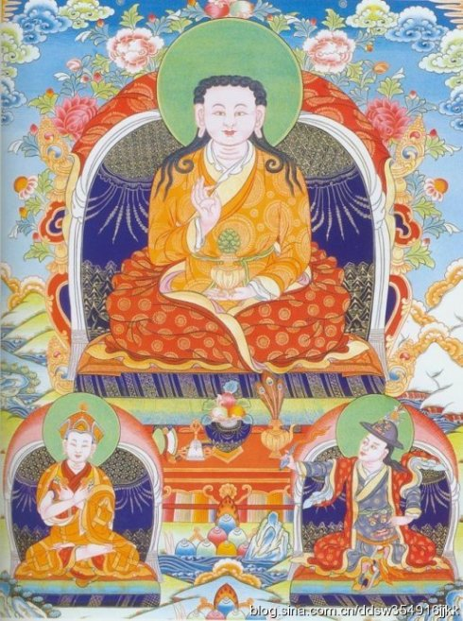
三素尔

3. 宁玛派的教义
宁玛派的教义较为庞杂纷繁，当中还掺入很多本教的东西，如要一一详细说明，实属不易，现只以「九乘教义」和「大圆满」这两项来略窥宁玛派教义的大概。
3.1佛法的判摄：九乘
宁玛派在《九乘之第论》中，按不同的见地和修行的差别，将佛法判摄为「九乘」，这九乘的差别其实是宁玛派所主张的由显入密的修行道次第：
 声闻乘：小乘
缘觉乘：小乘 共三乘，即显密共修的三乘 小乘
菩萨乘：大乘
作密乘（事部）
修密乘（行部） 外三乘/外密乘，相当于「四部密法」的前三部
瑜伽密乘（瑜伽部） 大乘
大瑜伽密乘：幻化部
无比瑜伽密集：集经部 内三乘/内密乘，相当于「四部密法」的第四部
无上瑜伽密乘：大圆满法

3.2 大圆满（DzogChen）

 甚么是「大圆满」？
宁玛派认为世间的一切法（生死与涅
盘）皆圆满具足于离垢的空智之中，故名
圆满；又因此法比其他解脱生死的方便法
门殊胜，故称之为大，合称为大圆满。
「大圆满」的理论前提：众生即佛
宁玛派认为人的心性本质上完全清净无染、远离凡尘污垢的。既然一切众生的心性
（心的体性）本自清净，在本质上是与佛无二无别的；故此，众生与佛在本质上是完全没
有分别的，有的只是众生在现实上跟佛有「迷」与「悟」的差异而已。
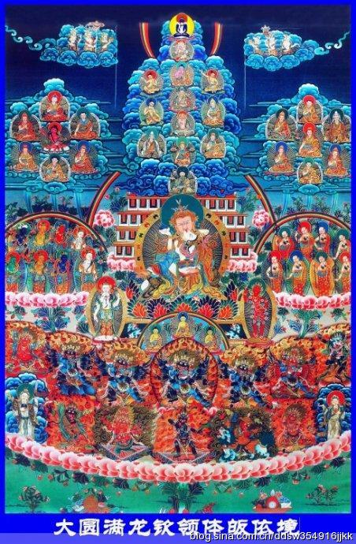
「大圆满」的修行方法
既然众生的心性本自清净，那么修行的关键就在于如何将众生这个本来远离尘垢的心清净的体性呈现起来。宁玛派认为我们若要好好地把握住本自清净的心性，最有效可行的方法就是任运自然，让这个心随意而住、随意而往，不要有任何的攀缘与黏着。


4. 宁玛派与政治的交涉
宁玛派虽然是藏传佛教中最古老的一个派别，但是在西藏历史上，宁玛派的僧人甚少涉足政治，可以说在政治上的影响力远远及不上萨迦、噶举、格鲁等派别那么大，这可能跟宁玛派本身信徒的分散性和传播的民间性有着密切的关系关。纵观宁玛派在西藏的发展史，只有几次与元朝统治者接触及接受封赏的记载而已。

二. 藏传佛教的噶当派
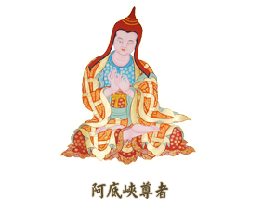
阿底峡尊者
1.「噶当」的意思
「噶」是佛语的意思，「当」则解作教授；把「噶当」两个字合起来就有「佛语教授」的意思。「噶当派」以阿底峡为开山祖师，而他的主要思想就是「三士道」；基本上，佛陀所宣说的经律论三藏经典（噶）全部包含在阿底峡所讲的「三士道」理论体系之中，阿底峡以此「三士道」（噶）来教授（当）门徒。由于此派是以此形式来教授门徒，故此有「噶当派」之名。

2. 噶当派的传承与代表人物
噶当派（Kadampa）虽源自阿底峡，但真正创立噶当派的却是阿底峡的大弟子仲敦巴。当阿底峡于公元1054年圆寂后，仲敦巴以大师兄的身份成为了阿底峡徒众的首领，更应邀带领徒众前往热振地区弘法，他在热振这地方建立起热振寺，并以热振寺作为噶当派的主寺，在仲敦巴大力弘扬之后，噶当派逐渐成形并开始壮大起来。仲敦巴的弟子众多，最为有名的是「噶当三昆仲」：博多哇（公元1031-1105年）、京俄哇（公元1038-1103年）及普穷哇（公元1031-1106年）。在他们努力弘法之下，噶当派分别发展成为「教典」与「教授」这两大思想系统。教典派比较重视佛教经典的学习，亦即偏重于理论的建构与研习。教授派则重视上师及善知识的指点教授、重实践修行而轻理论建构。
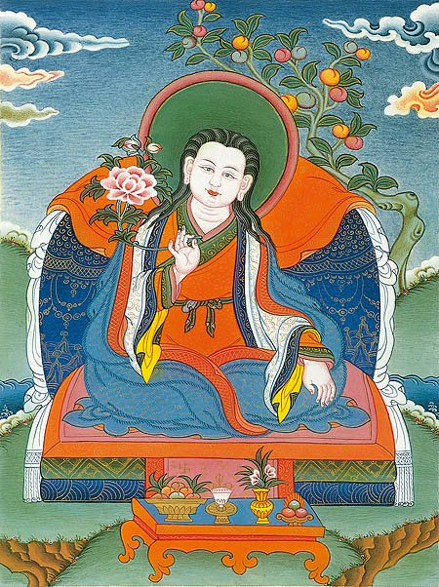
仲敦巴
从公元1055年起往后的数百年，萨迦派、噶举派的势力不断壮大，相比之下，噶当派极少攀附权贵，亦不善发展经济，加上僧俗不分的情况十分明显，引致僧众间戒律松弛，最后也无奈地走上了衰落之路。

3. 噶当派的教义
3.1 显密共重
自朗达玛在公元九世纪灭佛开始，佛教在西藏的发展经历了一段颇长的空白时期：佛法失去了统一的标准，教徒失去了共同遵守的准则，学佛人可以任意地对佛法修行加上自己认为合理的解释。当时有些人重密轻显，有些人却重显轻密，最后更演化为显密二教互相对抗
、互相争辩，甚至互相排斥，二者的信徒争论不休。阿底峡入藏之后，针对当时西藏佛教的混乱情况而提出了一些主张，包括：
在注重经典的基础上，进行修法实践，提出「先显后密」的修行次第。
强调密法只是传给有根器（利根利器）的人，禁止将密法广传，以免贻误众生。
主张显密二教要和谐共处，不可互相攻击。

3.2 三士道
三士道是阿底峡在《菩提道灯论》中所提出的学说，将整个佛教的义理及修行次第归纳
为三个层次。三士道将学佛的人分为「下士」、「中士」、「上士」三类，再把修学的次第分为
「下士道」、「中士道」、「上士道」。「下士道」即显教所说的「人天乘」、「中士道」即显教所
说的「小乘」、「上士道」即显教所说的「大乘」。
阿底峡认为一个初入佛门的修行者，一定要先访求名师，在老师的直接指导下，身体力行，以正见、正行来打好基础，这样才不会误入歧途。「三士道」虽各有不同的修行目标与方法，但是皆是以戒、定、慧三学为基础，主张在修持密法之前，要打好显教教理的基础，并要发起清净的菩提心。阿底峡虽强调以显教的修习为主，但他却不排斥密教，不过他并不认为人人都可以修密法，因为密法是适宜传给有根器的少数人。
一切所求分四
无上正等正觉
(自觉觉他,
觉行圆满)
求佛果
求解脫
求後世
共中士
中士
求佛果
求解脫
求解脫 或 求佛果
共下士
下士
普通下士
下士道
中士道
上士道
佛果
求后世
菩 提 道 次 弟
道前基础
殊胜下士
求现世
求现世
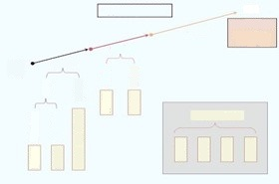

三. 藏传佛教的萨迦派
1.「萨迦」的意思
「萨迦」一词，意译为灰白色之地，因为此派座落在西藏南部的主寺萨迦北寺，其背后的山坡上有一大片灰灰白白的岩层，故此便以此灰白色之地作为宗派的名称。萨迦派有另外一个名字叫花教，这个别名的由来是因为萨迦派寺院的围墙上有红白蓝三种颜色：红色象征文殊师利菩萨、白色象征观世音菩萨、蓝色象征金刚手菩萨。因为红、白、蓝三色正是「慈、智、力总集三大怙主」的代表，所以又叫作花教。
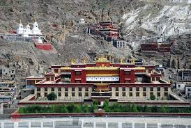
萨迦寺

3.2 萨迦派的传承与代表人物
3.2.1 萨迦派的创立与传承
萨迦派是由吐蕃贵族昆氏家族所创立的，该派创始人昆.贡却杰布（公元1034-1102年）自称是赤松德赞时期寂护大师在桑耶寺剃度的「七觉士」中昆鲁益旺波的后裔。昆氏家族在创立萨迦派之前，一直都是修持宁玛派教法的，到贡却杰布时才开始学习新的密法。公元1073年，贡却杰布在后藏仲曲地方修建了萨迦寺，并以此作为弘法的基地，建立萨迦派。
贡却杰布在萨迦寺弘法达三十年之久，他是藏传佛教第一位以在家居士身份而成为教主的人。在建教之初，他规定僧人可以结婚生子，但生子之后就不可以再亲近女色；他还规定法嗣的传承只限于昆氏家族内进行，因此将政教二权都集中在同一个家族手中。基本上，萨迦派是采用「血统」和「法统」并行的传承方法。除此之外，萨迦派还有两个显教的传承：
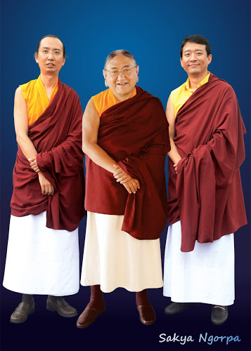
宣扬唯识见，传授法相唯识学说；
主张诸法性空，传扬中观学说，特别是月称系的中观应成派
思想。

2. 萨迦派的代表人物
早期的萨迦派有五位著名的人物，被称为「萨迦五祖」。
贡却杰布死后，其子贡噶宁布继承法嗣成为萨迦派的初祖。他死后，由二子索南孜摩及三子札巴坚赞先后继承法嗣而成为二祖及三祖。札巴坚赞死后，由侄儿贡噶坚赞继承法嗣而为四祖；他曾率侄儿八思巴去凉州与蒙古大汗窝阔台之子阔端太子会面，并说服西藏各派高僧及地方势力接受元朝的招降，把西藏纳入元朝的版图之内；可以说，他是第一个将萨迦派与蒙古人（元朝）之间建立起良好关系的人。贡噶坚赞死后，八思巴便成为萨迦派与蒙古人沟通的另一座桥梁；最后更继承法嗣而成为萨迦五祖。
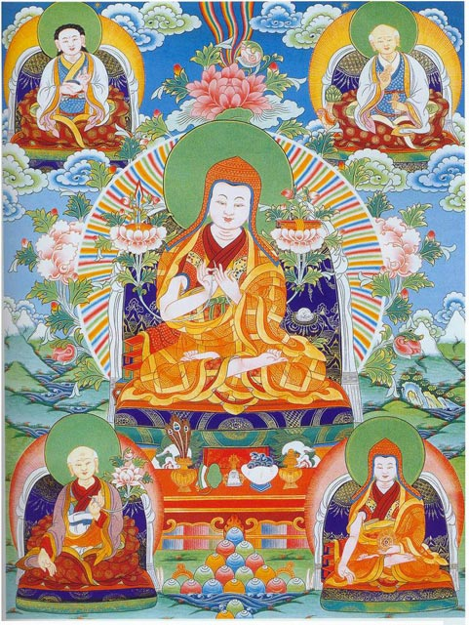
萨迦五祖
忽必烈于公元1260年统一中国，建立元朝政权之后，便封
八思巴为「帝师」，统领西藏十三万户，并掌管西藏的政教大
权。公元1267年西藏正式建立起萨迦派政教合一的地方政权，在元室支持之下，萨迦派势力大增，其寺院及势力范围延伸到康区和安多各地。十四世纪后半叶，随着元朝的灭亡，萨迦派亦同样地在西藏失去了政教上的领导地位，其地位立即被噶举派取代。

3. 萨迦派的教学
此派以中观、唯识思想作为基本教义，主张由显入密，显密双修，最高的修行法门为「道果法」。
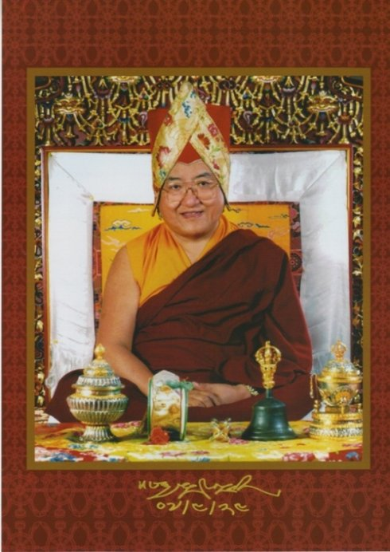
萨迦派法王崔津仁波切
在修行次第方面，萨迦派教法分显密两乘。萨迦派本来属于新译密咒派，以密教作为主要的修学对像，但是由于萨迦派受当时流行的噶当派影响，亦主张由显入密、显宗双修。所以萨迦派的祖师们订下了由显入密的修学次第，要求弟子先通显教义理，打好了义理基础后再入修密之门。
3.1萨迦派显教的修学内容大体可归纳为五大类：
俱舍论：这是基础课程，对宇宙万有的存在有一概略的认识；
龙树的中观诸论：这些论典可作为了解空宗理论的基础；
慈氏的诸论：这些论典可作为了解有宗理论的基础；
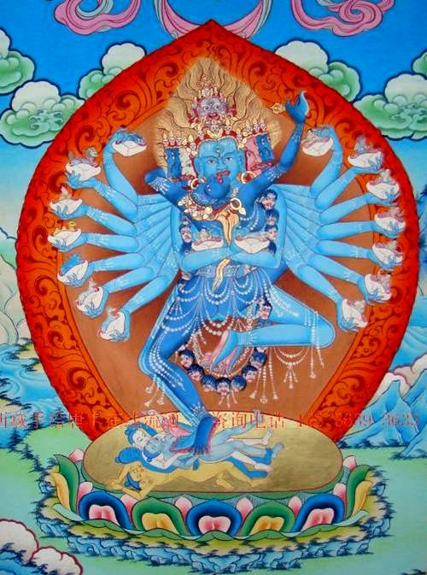
喜金刚
律论：这是修行者最基本、最重要行持所在，籍以律
己修身，不种恶因；
量论：作为对逻辑、因明、量论的入门。
3.2萨迦派的密乘教授
萨迦派的密乘教学主要有「十三金法」，即十三种殊胜的本尊法。此外他们也有无上瑜伽诸本尊，如「密集」
、「胜乐轮」、「大威德」、「时轮」、「金刚橛」等的灌顶、传敕和导引。萨迦派特别重视的是依「喜金刚」为本尊而修生圆二次第的「道果」法门。

四. 藏传佛教的噶举派
1. 「噶举」的意思
「噶举」中的「噶」有口传及佛语的意思，亦可理解为师长们的言教；而「举」的意思是传承，二字合起来就有佛语的传承或口授传承的意思。由于此派十分着重密法修行，而这些密法主要是透过师徒之间的口耳相传而传续下来，故称之为「噶举派」。此派俗称「白教」，因为此派的祖师们如马尔巴、密勒日巴等常穿白衣传法。

2. 噶举派的传承
噶举派（Kagyupa）是在公元11至12世纪之间发展起来的一个教派，她的传承比较复杂，最初有两位创始人：琼波南交（公元990—1140年）及马尔巴译师（公元1012-1097）分别开创了两个「噶举」系统，后来再发展出「四大八小」等十二个噶举派的传承。
2.1 香巴噶举的传承
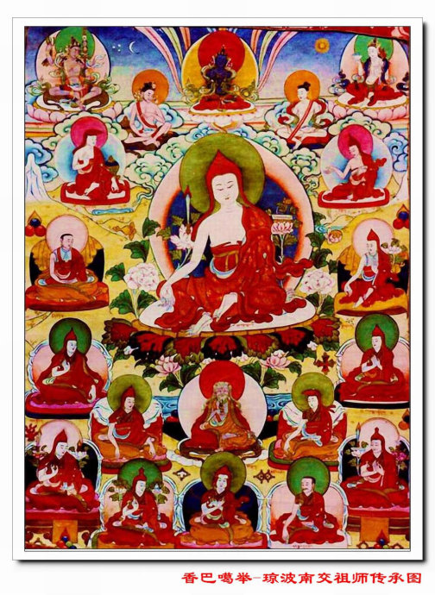
琼波南交开创了香巴迦举传承，他幼年时是一位本教信徒，年长后才改信佛教，学习宁玛派的「大圆满法」。之后，他曾多次到尼泊尔和印度等地求法，学习了不少显密经论与密法。因为琼波南交主要在香地弘法，所以他的传承被称为「香巴噶举派」。香巴迦举在15世纪以后开始式微，最后更在藏地消声匿迹。近代继承此传承的有卡卢仁波切、蒋贡康楚仁波切及博迦仁波切等。

2.2 达波噶举的传承
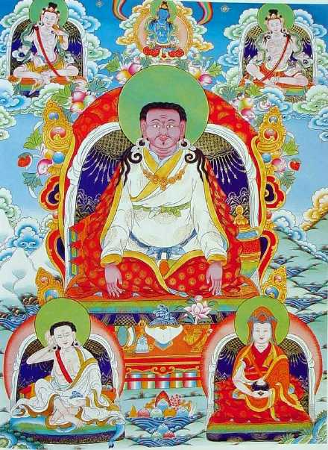
噶举派传承上师
达波噶举传承的始创人是马尔巴（Marpa），他曾直接前往印度及尼泊尔学佛法。因为马尔巴曾把很多经典从梵文翻译成为藏文，并成为西藏大藏经《丹珠尔》和《甘珠尔》的一部份，故此他也被称为马尔巴译师。他的主要教法「那洛六法」传给了他的主要弟子──密勒日巴（ Milarepa）。密勒日巴的弟子非常多，其中最著名的是冈波巴（公元1079-1153年），他融合了噶当派的教法和密勒日巴所传的密法，形成了以「大手印」为主的密法体系，这就是噶举派中达波噶举这支派的起源，后来达波噶举继续发展，又发展出四大、八小的支派。
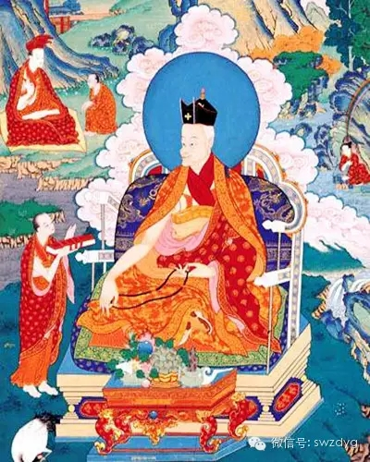
杜松虔巴
冈波巴座下四名大弟子───杜松虔巴（1110 – 1193）、跋绒达玛旺秋（1127-1199）、祥玉达巴（1123-1194）、帕莫竹巴多杰加波（1110-1170），分别创立了噶玛噶举、跋绒噶举、蔡巴噶举及帕竹噶举等四大传承。其后，创建帕竹噶举派的帕摩竹巴的弟子，再创八小噶举传承。

香巴噶举
1. 止貢噶舉
2. 達壠噶舉
3. 竹巴噶舉
4. 雅桑噶舉
5. 綽浦噶舉
6. 修賽噶舉
7. 葉巴噶舉
8. 瑪倉噶舉
1. 噶瑪噶舉
2. 跋絨噶舉
3. 蔡巴噶舉
4. 帕竹噶舉
噶举派
达波噶举

现在，四大噶举传承中只有噶玛噶举派仍然持续弘传，而在八小之中只有竹巴噶举和止贡噶举仍保留着独立的传承。

2.3黑帽系与红帽系法王传承
「黑帽系」与「红帽系」是噶玛噶举派中两大活佛转世系统，黑帽系活佛更是藏传佛教中第一个采用转世制度的传承，更开创了藏传佛教活佛转世的先河。
黑帽系活佛的转世始自第二世噶玛巴噶玛巴希（本名却吉喇嘛），而此传承正式被称为「黑帽系」亦由他开始。噶玛巴的转世自元朝开始，至今已转世到第十七世。早期的黒帽系法王由于潜心修行，获得很高的修证和成就，甚得元室的敬重。后来，随着格鲁派的兴起，逐渐取代了噶玛噶举派在西藏政治上及宗教上的地位。
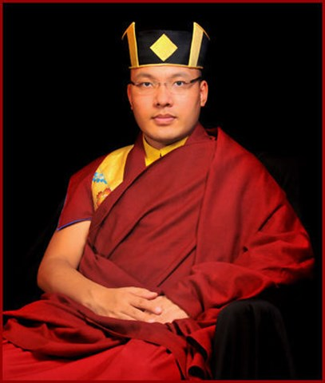  第十七世大宝法王 | 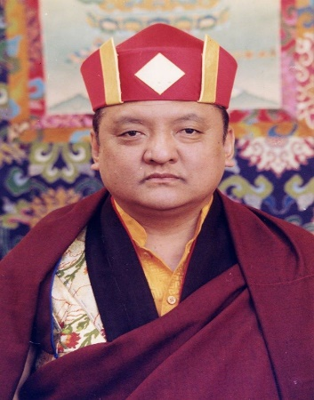  第十四世夏玛巴法王
红帽系活佛是藏传佛教噶玛噶举派另一个主要的转世系统。红帽系之所以有此名称，是
由第一世法王夏玛巴仁波切佩戴由黑帽系第三世法王噶玛巴赐予的红宝冠开始。红帽系活佛传承从公元十四世纪开始，至今已出现了十四位红帽系活佛，不过第十世夏玛巴时，基于政治理由，禁止了红帽系活佛的转世达百年之久。直到第十六世大宝法王噶玛巴时，才向达赖喇嘛提出要求，恢复夏玛巴仁波切作为红帽系法王的转世。

3. 活佛转世制度
活佛，藏文为祖古（trulku），即转世圣者之意。最早创立转世制度的是噶举派，他们在元朝时开始了大宝法王噶玛巴（Kamapa）的转世传承。在历史上，认证转世活佛的程序大致如下：
以活佛生前的预示和遗嘱作为线索（如出生的地区、父母的名字等等），再通过占卜、降神、观湖等方式，确定下一世活佛出生的方向，然后前往寻找灵童。
经过一连串的观察和测试，最后才确定转世灵童，
将转世灵童迎回寺院，举行坐床典礼，正式确立为转世活佛。
透过严格的经教学习（由转世活佛前生的弟子作为经教师，教授他一切经教理论及各种修法的仪轨），考验转世灵童是否真正的活佛转世。
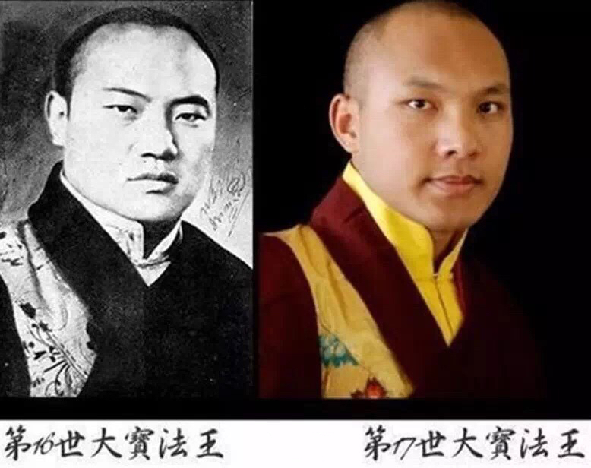
第十六世大寶法王 第十七世大寶法王
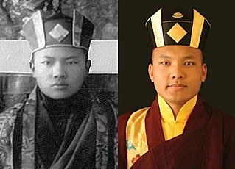
噶玛巴的转世

在中华人民共和国境内的当代活佛转世制度，按2007年7月13日经国家宗教事务局局务会议通过的《藏传佛教活佛转世管理办法》施行。

4. 噶举派的教义
4.1中观思想
噶举派的教义主要是中观应成派的思想。「中观应成派」（Prasaṅgika），又名「随应破派
」，它的思想主要是源自龙树菩萨「缘起性空」及「八不中道」的义理。「中观应成派」认为诸法的存在本无自性、毕竟空，虽然诸法的存在毕竟空，但却不碍缘起。故此，在不坏诸法缘起的大前提之下，高举中道第一义空的胜义谛。正因「中观应成派」有这样的主张，所以不但强调实修实证时要「不着一法」、「不取一法」，即使是在辩论或论证诸法实相时，也要尽量避免触及「自性见」，否则就会在论证过程中出现矛盾。
4.2 佛性思想
噶举派的佛性论思想是源自如来藏系统的，即主张一切众生本具如来藏、本来就是清净的如来法身。冈波巴大师在《解脱庄严宝论》中开宗明义就说：「成佛之因如来藏」，指出众生成佛的根本原因就是如来藏，而这如来藏自性清净心是本自具足，不假外求的。由于佛不在心之外而在于心之内，所以成佛不假外求而只求于自心便可；故此，只要除掉内心的愚迷、烦恼、执着，回复心的清净本性，就可以见性成佛了。
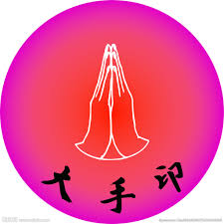
5. 大手印的修持
5.1 大手印的含义
大手印Mahāmudrā，是噶举派修行的最高法门。Mahā意译为伟大，亦有无限的意思，而Mudrā是指一种姿式或象征，亦即手印，但它并非我们日常修法时所结的手印，它只是作为形容词的用法，表示我们的心有如佛的手一样珍贵而已。

5.2 显密两种大手印
噶举派有显密两种大手印：「显教大手印」与「密教大手印」。「显教大手印」的修持主要在于「修心」，这与显教禅宗所讲的「直指人心，明心见性」之见地与修证方法有一脉相通之处及异曲同工之妙。而「密教大手印」的修持则着重于「修身」，即是在呼吸、风息（气脉明点）等生理元素上做功夫，当修炼到某一程度之后便会获得一种特别的体会，再将这种体会逐步深化的话，就可把修行的境界层层超升突破。

五. 藏传佛教的格鲁派
1.「格鲁」的意思
「格鲁」一词有「善律」、「善规」的意思，即能严守戒律之意。因为此派十分强调僧人要严守戒律，故此便有「格鲁」之名。格鲁派还有很多不同的名称：因为此派的僧人均头戴黄色的僧帽及身穿黄衣，故被称为「黄帽派」或「黄教」；由于此派是由宗喀巴大师继承阿底峡尊者的教法而建立起来的，所以又被称为「新噶当派」；另外，由于宗喀巴大师创建了甘丹寺作为本派的主寺，故又被称之为「甘丹派」。

2. 格鲁派的传承及代表人物
格鲁派的创建人是宗喀巴大师（公元1357-1419年）他三岁时从第四世大宝法王噶玛巴受三皈五戒，成为近事男，七岁时入噶当派的夏琼寺出家，受沙弥戒。二十九岁时，到卫藏雅隆地区的南杰拉康寺，从楚臣仁钦等受比丘戒，成为正式的出家人。除了显教义理及噶当派思想外，宗喀巴还依止萨迦派、觉囊派、噶举派的诸多大师，学习了密乘下三部瑜伽和无上瑜伽部的《密集》、《胜乐》、《大威德》、《时轮》等密法。
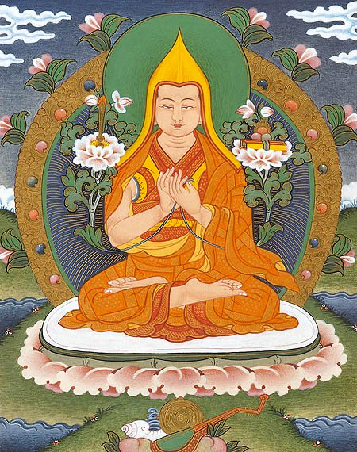
宗喀巴大师
宗喀巴的思想不拘一格，不受门户之见左右，他把噶当派和其它派别大德的显密教法熔为一炉，建构出自己一套完整的思想及教法体系，作为他创建格鲁派的思想基础，亦为他日后进行的宗教改革作了很好的思想准备。基本上，宗喀巴大师在修学方面，提倡显密并重，先显后密。在显教方面着《菩提道次第广论》，在密教方面着《密宗道次第》，在抉择正见方面着《入中论》注疏等作为修学的理论基础。
格鲁派仿效噶举派的活佛转世制度，同样地以活佛转的办法来确定其宗教领袖，并保障其法脉可以清净地、不断地延续下去。格鲁派为了确保本派法脉传承的清净性，严格规定僧人不准结婚生子，严守戒律。达赖喇嘛与班禅喇嘛是格鲁派的两大转世活佛，达赖喇嘛负责掌管前藏的宗教事务，班禅喇嘛则主管后藏的宗教事务。满州人入主中原之后，积极笼络蒙古、西藏各族的宗教势力，协助其统治蒙藏各地。格鲁派因为得到满清政府的支持，取代了以噶玛噶举派为后盾的藏巴汗政权，于公元1642年建立起「甘丹颇章政权」，成为了西藏地区唯一的执政教派。由于达赖喇嘛同时掌握世俗与宗教两方面的实权，故此便成为了西藏「政教合一」之下的真正国王兼法王。

2.1 达赖喇嘛
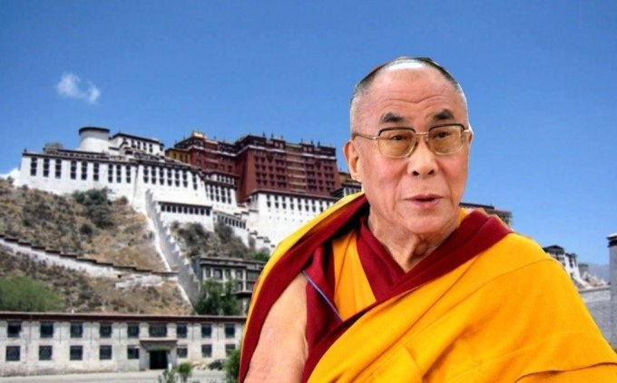
第十四世达赖喇嘛
达赖喇嘛（ Dalai Lama）是藏传佛教格鲁派转世传承中的主要领袖。历代达赖喇嘛的名字上都有「嘉措」（Gyaco）二字，「嘉措」二字的藏文原意为「海洋」，译为蒙古语之后便成为「达赖」；而「喇嘛」二字在藏语中是对上师的尊称，亦含有「智慧」的意思，「达赖」与「喇嘛」合起来是指「智慧深似海的上师」的意思。
第一世达赖喇嘛根敦朱巴是格鲁派创始人宗喀巴大师的得意弟子，公元1546年，第三世达赖喇嘛索南嘉措被迎至哲蚌寺，确认为第二世达赖喇嘛根敦嘉措的转世，更追认根敦朱巴为第一世达赖喇嘛，自此之后，格鲁派便正式实行活佛转世的制度，现在的达赖喇嘛已是第十四世了。
2.2 班禅喇嘛
在格鲁派之中，班禅喇嘛（Penchen Lama）是与达赖喇嘛并称的转世活佛。班禅的名称是由梵文「班」及藏文「禅」二字结合而成的。「班」是梵文「班智达」的简称，即「博学」的意思；「禅」是藏文「禅波」的简称，即「大」的意思，合起来即「广大博学之士」的意思。公元1645年，蒙古的固始汗挥军入藏，封第四世班禅喇嘛罗桑却吉坚赞为「班禅博克多」，「博克多」即睿智英武的意思，并追认宗喀巴大师的弟子格勒巴桑为第一世班禅喇嘛。公元1713年，康熙皇帝封第五世班禅喇嘛为「班禅额尔德尼」，并追封之前各世班禅喇嘛「额尔德尼」的封号。自此之后，各世班禅喇嘛都沿用此封号。

第十一世班禅喇嘛

3. 格鲁派的基本教义
3.1 格鲁派的见地
宗喀巴大师是以中观应成派的哲学思想为基础来建构格鲁派的思想体系，他认为一切法无论是胜义的存有还是世俗的存有，皆是由我们的分别心假名安立出来的，所以世间一切法皆非实有，只是假名的存在而已，由此确立「诸法毕竟空」的空义。宗喀巴大师将「缘起性空」作为佛教修证最高真实的「心要」，而「缘起性空」也就成为了格鲁派的核心思想。

3.2 修行次第
显教方面的修持
格鲁派是在噶当派思想的基础上发展起来的一个新宗派，宗喀巴大师完全继承了噶当
派《菩提道灯论》中所讲的道次第而发展出他自己在显教修持方面的主张。噶当派主张：
「先修出离心，后修菩提心，由小乘到大乘，由显教入密乘，分三士道。」宗喀巴大师本
着噶当派的这种思想，加入了中观正见，造了《菩提道次第广论》，概括三种不同根器的
行者（三士道）在显教修学上的整个过程。
密教方面的修持
宗喀巴大师亦特别指出学密要先依止具德的上师，向其求清净如法具传承的灌顶，行
者得受灌顶后亦要受持「三昧耶戒」及「别解脱律仪」，若不能持此等戒者，连最基本的
人天福报都难以证得。除此之外，宗喀巴大师亦规定弟子一定要精研「密续」中的教理，
如事部、行部、瑜珈部、无上瑜珈部等四部的密续。格鲁派以「大威德金刚」为密教方
面最高的修行法门。其修行步骤为：
先学显教的五部大论：《量释论》﹑《现观庄严论》﹑《入中论》﹑《戒律本论》及《俱舍
论》作为理论基础，完成显教教学后才可进上下密院学习密乘。
密乘的学习要先修四加行，再学「事相」，如摆供设坛等仪轨。
灌顶后实修：密灌顶与慧灌顶。
选择五大金刚（密集金刚、上乐金刚、喜金刚、大威德金刚、时轮金刚）中的其中一
尊作为本尊，再修乐空双运的双身修法。

3.3 教证并重
格鲁派认为释迦牟尼佛一生所弘扬的正法不外乎「教」、「证」二种，而一切关于「教」
的正法都统摄在经、律、论三藏之中；一切关于「证」的正法则统摄在戒、定、慧三学之中。
故此，格鲁派有所谓「三藏未可偏废，三学亦须全修」的主张。

4. 格鲁派的学位制度
在格鲁派的学位制度之中，最高的宗教学位是「格西」。「格西」（Geshe）意译为善知识、良师益友，相当于汉传佛教的和尚、亲教师，亦相当于现代学术体制中的佛学博士。传统上，格西学位只授予在显教学习上有一定成就的饱学僧人，而僧人在修习密续方面是不需要授予「格西」这学位头衔的。在格鲁派众多寺院中，以拉萨三大寺（甘丹寺Ganden、哲蚌寺Drepung、色拉寺Sera）的格西学位最为权威。
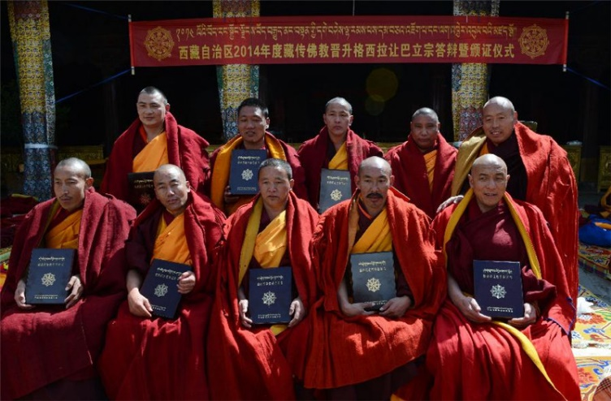
西藏10名僧人获得藏传佛教格鲁派最高学位格西

